**MARCHE du 20 Octobre à ANGEVILLERS**

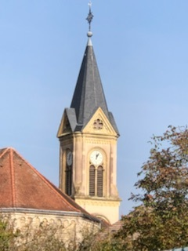 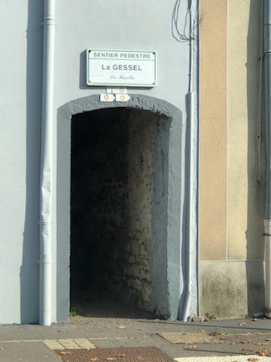

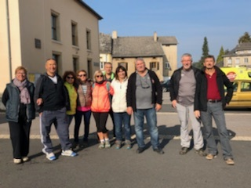 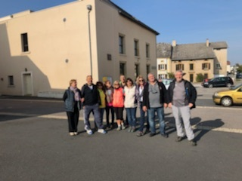

Nous étions 11 ce samedi 20 Octobre place de la Mairie à Angevillers.

En passant à travers le village, nous atteignons la forêt qui a revêtue ses habits de feu.

Petit arrêt à Notre Dame du Chêne où nous nous sommes désaltérés d’un café ou d’un thé avec quelques chouquettes.

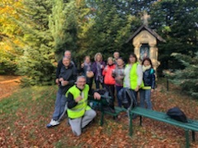 

Encore quelques mètres et nous sommes près du chalet de la côte qui appartient au club vosgien de Thionville et ses environs.

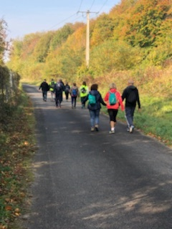

Dernière traversée de la piste cyclable, passage à côté du Schlossmaurer et arrivée.

Il est midi et chacun se quitte en sachant que notre prochain RDV est le 02 Décembre. ;our une marche autour des étangs de Manom

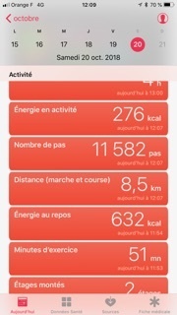

**La marche du 02 Décembre se déroulera autour des étangs de Manom et sera la dernière de cette année 2018.**

**Nous pourrons à l’issue de celle –ci se retrouver au restaurant Léon de Bruxelles de Thionville.**

**Nous réserverons le jour même**